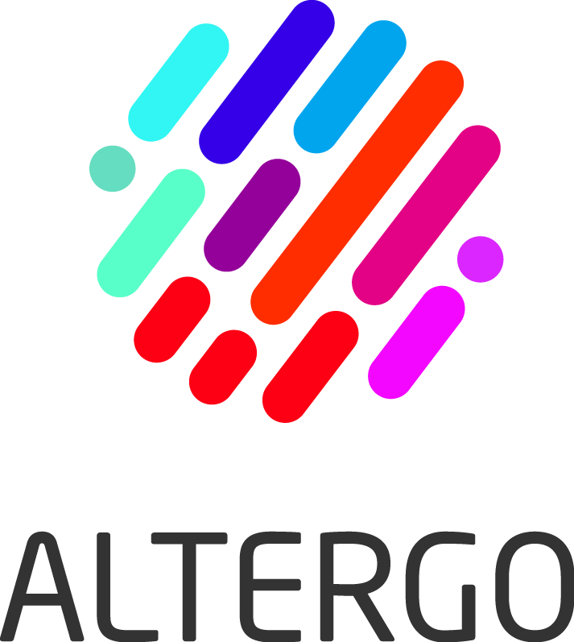

Récipiendaires du Prix Création Mon rêve

Année | Organismes
2018  2017 | Au nom de la Danse-Québec  Libre et Sauvage
2016 | Regroupement pour la Trisomie 21
2015 | La Gang à Rambrou
2014 | Théâtre Aphasique

